CORREO DE ZAPALLAR A CACHAGUA

Informativo Municipal de Zapallar. Número 34. Año 4. Mayo de 2003

- Inscripciones en el Registro Electoral serán desde el lunes 2 al hasta el lunes 9 de junio, (excepto el domingo 8 de junio) de 9:00 a 12:00 Pm.

Para el próximo 31 de agosto quedará establecida la consulta comunal que busca dilucidar ante las urnas “el respaldo a la política municipal de protección a los bosques nativos ubicados sobre el límite urbano en el borde costero de la comuna”.

Plebiscito EL BOLDO:

Ringeling buscará respaldo a su gestión en las urnas

La necesidad de convocar a plebiscito surgió del serio conflicto provocado en el seno del concejo municipal producto de la acusación de “notable abandono de deberes” -con relación al proyecto El Boldo- formulada en contra del alcalde Federico Ringeling por los concejales Juan Pablo Barrera y Juan Apablaza, pro DC y UDI, respectivamente, quienes pidieron su destitución ante el Tribunal Electoral Regional
Frente a tales acusaciones, el alcalde recibió sin embargo, el respaldo de los otros tres concejales: José Silva del PS, Alfredo Carvajal y Carlos Rencoret ambos de RN. Además del apoyo político declarado en forma pública del senador RN Sergio Romero y de los diputados Alfonso Vargas RN, y Marcelo Forni UDI -todos de la zona. Asimismo el senador Carlos Ominami (PS) entregó su respaldo al edil y a la resolución de llamar a plebiscito a la comunidad.

La iniciativa de un plebiscito comunal, propuesta por el concejal socialista José Silva, busca establecer el grado de respaldo que la ciudadanía de Zapallar brinda al jefe edilicio ante su rechazo al proyecto inmobiliario que –como es sabido- pretende construir diez edificios y un hotel en una zona de los cerros circundantes ubicadas a más de 180 metros sobre el nivel del mar, calificada como área protegida por corresponder a bosques nativos irremplazables.
Los propietarios de la zona interesados en participar de la votación y que no estén inscritos en el distrito podrán hacerlo en el Registro Electoral (Moisés Cahcón s/n al costado de la Posta de Zapallar) desde el lunes 2 al hasta el lunes 9 de junio, (excepto el domingo 8 de junio) de 9:00 a 12:00 hrs. La fecha corresponde al plazo establecido legalmente: 60 días antes de la elección.

Querella contra Seremi
El secretario regional ministerial de la Vivienda, Daniel Sepúlveda creó una zona de expansión urbana -no estipulada en el plan regulador- que favorece el proyecto de Inmobiliaria “El Boldo”, a la vez que influyó sobre el anterior Director de Obras Municipales, Aldo Almazán, para probar en forma ilegal el anteproyecto inmobiliario.
Según el alcalde Ringeling ajustándose al ejercicio de las atribuciones que le concede la ley, y en legítima defensa de la riqueza natural de Zapallar, dejó sin efecto esa Resolución. Sin embargo, el Secretario Ministerial –que depende directamente del Ministro de la Vivienda- insiste en llevar adelante un proyecto inmobiliario en una zona protegida y que estaría fuera del área urbana.

El alcalde en un intermedio de la sesión del concejo dirigiéndose a un centenar de pobladores luego de las acusaciones interpuestas en su contra.
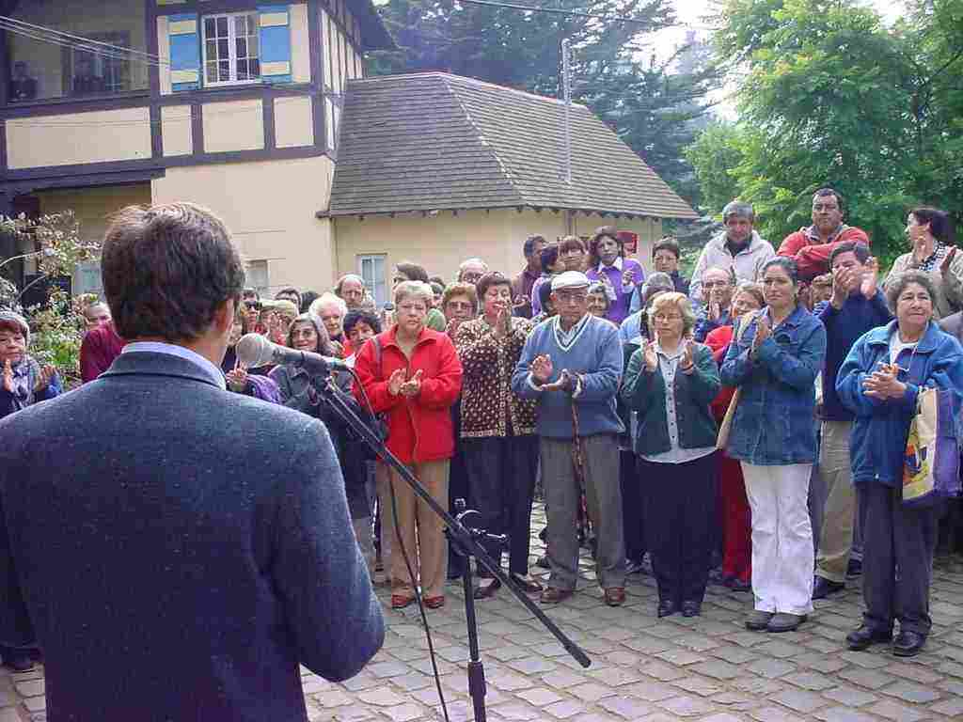
Además el organismo le ha imputado al edil el delito de usurpación de atribuciones, desconociendo que ha actuado dentro de la legalidad.
Ante tales imputaciones, el alcalde Federico Ringeling anunció que se querellará contra la autoridad regional de la Vivienda, pues considera que ha dañado su imagen y honra personal con falsas acusaciones.

Querella contra concejales
De igual forma, Ringeling anunció que “en forma personal” interpondrá querellas contra los concejales independientes Juan Apablaza (pro UDI) y Juan Pablo Barrera (pro DC).
En este caso, ambos concejales han imputado al jefe comunal por supuestas arbitrariedades legales y administrativas y por realizar contratos municipales a favor de familiares, todo lo cual es desvirtuado categóricamente por el alcalde.

- NOTICIAS COMUNALES
- Declaración Cuenta Pública 2002.
El alcalde de Zapallar Federico Ringeling Hunger destacó el notable aumento en recaudación presupuestaria que viene sosteniendo el municipio desde el año 1996. Con un ingreso total para el año 2002 de M$1.850.285, obtenidos en gran medida por los permisos de circulación y contribuciones. Sin embargo la municipalidad aporta al fondo común municipal casi M$ 900, recibiendo de este de vuelta sólo M$350, realizando una contribución neta de aproximadamente M$550.

En cuanto a los egresos el alcalde resaltó lo poco que se gastó en personal.
En materia de inversiones resaltó el diseño de alcantarillado de Zapallar, Cachagua y Laguna, el proyecto de agua potable para Catapilco, la ampliación del Liceo de Zapallar, la construcción de una capilla católica en Asentamiento, el proyecto de la rambla en Las Cujas y Alejandro Fierro, la pavimentación del acceso sur de Cachagua, la construcción de zarpa de aguas lluvias en Cachagua, arreglo en Av. La Laguna, mejoramiento pasaje 28 de marzo, construcción muro de piedra en acceso sur de Zapallar y arreglo de calles de la comuna, entre otros. A esto se le suman los más de 30 proyectos concretados Fondeve concretados en la comuna.
El edil dio cuenta además de los objetivos tendientes al cumplimiento del plan de desarrollo comunal. Con respecto al mejoramiento y modernización de la gestión municipal destacó la nueva oficina de Catapilco, la adquisición de una ambulancia y la capacitación de funcionarios municipales.
En segundo lugar se refirió a la protección, conservación y restauración del medio ambiente a través de importantes estudios sobre nuevas modificaciones al plan regular para proteger los cerros y quebradas más valiosas de la comuna, la implementación de vías seguras para bicicletas y caballos, construcción de paseos peatonales y operativos periódicos de limpieza.
Entre las acciones para fomentar la integración para el desarrollo mencionó las becas municipales y el programa Puente para las 47 familias más necesitadas.
En relación con fomentar productivamente las condiciones naturales de la comuna ejemplificó con la capacitación a mujeres de Catapilco y la donación de implementación para plantación de olivos.
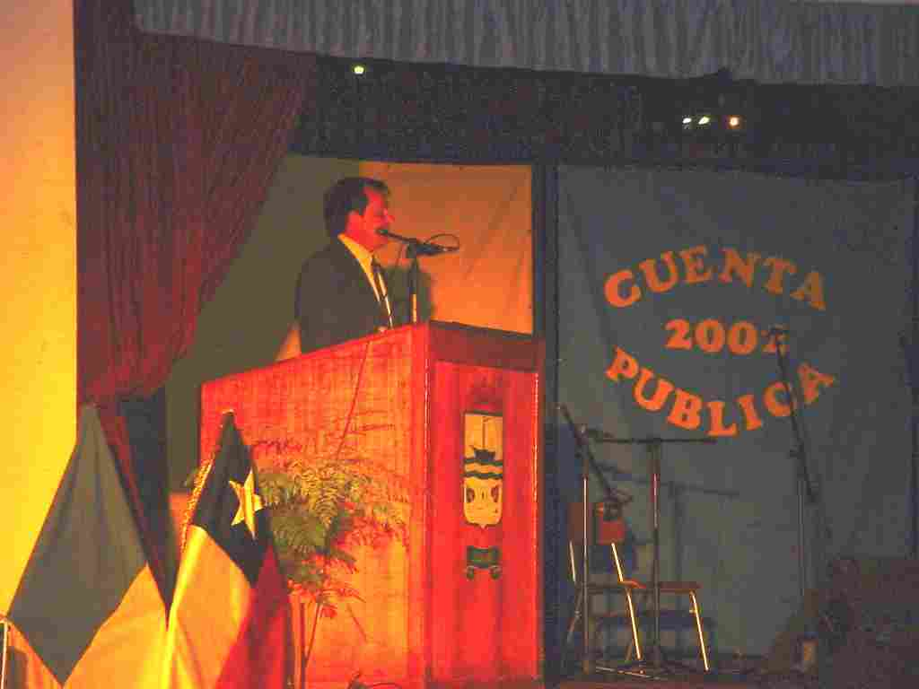

En cuanto a fortalecer la identidad y cultura local, el alcalde nombró las iniciativas de la Dirección de Cultura por realizar talleres de teatro, folclore, y la utilización del escenario del Parque La Paz para diferentes espectáculos artísticos de la comuna.

SE SUPO QUE...

- Una comida en apoyo al alcalde de Zapallar Federico Ringeling se está organizando por
un grupo de veraneantes de Zapallar, Cachagua y Catapilco, entre ellos Luisa Eyzaguirre, Anita Garling, Victoria Salas y Josefina Sutil, como reconocimiento a su abnegada gestión en defensa de los bosques nativos ubicados en el Cerro El Boldo. Lugar donde se pretende construir diez edificios sin respetar el plan regulador vigente.
La cita será en Santiago en agosto próxino, el lugar y fecha exactas serán comunicadas debidamente para contar con la adhesión de quienes se interesen en participar.
A la cena programada serán invitados especialistas en impacto ambiental, urbanistas, arquitectos, abogados y otros profesionales.

Gonzalo Figueroa García –Huidobro

El Hombre de la Conservación Nacional

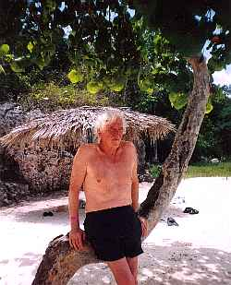
Si existe un personaje en Zapallar que ha hecho historia por su sello ecológico, ese es Gonzalo Figueroa Garcia-Huidobro, más conocido como el "Chalo".
Enamorado del balnerario desde las precoces visitas a la casa de su abuelo materno Arón García –Huidobro, ubicada frente al Gran Hotel a un costado de la casa de los Concha, el arqueólogo experto en conservación -ahora en edad augusta- no deja de maravillarse y a la vez preocuparse por el desarrollo medioambiental de la zona.
Desde su casa, ubicada en el costado norte de la playa Las Cujas (en un sitio no loteado) sigue de cerca la contingencia zapallarina, más aún ahora que el panorama, desde su perspectiva ecológica, es bastante negro.

Entre tanto, se prepara para que este 22 de mayo el Presidente Ricardo Lagos lo distinga en una ceremonia en Lolol otorgándole el premio de "Conservación de Monumentos de Origen Humano Cultural y Elementos Naturales". Sin embargo, pareciera que ni los galardones, ni las apariciones en publicaciones tan notables como National Geographic, desvían el norte de su gestión.
Como arqueólogo ha estado enfocado principalmente a intentar conservar durante más de 50 años el patrimonio de la Isla de Pascua. Pionero en estas lides, señala "mi interés partió por la zona costera central y norte. Estudié los conchales, porque no se sabía nada. Me preocupé también de saber más de los changos y de interiorizarme más de algunos artefactos como un tambetá (disco que perfora el labio interior), hallados en la bajada de Zapallar" "Después estudié las culturas incas en el área central
Supe de una expedición a la Isla de Pascua del explorador noruego Thor Heyerdahl y me integré gracias al nexo que hice con Grethe Mostry, quien sugirió que debía ir un chileno

“La expedición duró un año con famosos arquitectos y científicos cuatro norteamericanos un noruego y yo. Estuvimos cinco meses en Isla de Pascua y 7 meses en la polinesia francesa”, recuerda.
Situado más en la coyuntura de su querida costa, Figueroa es enfático en advertir las consecuencias del proyecto El Boldo simplemente como espantosas. "Este proyecto significa destruir Zapallar. Es un impacto visual tan ajeno a la vocación del entorno. Un lugar que ha sido establecido con gran delicadeza por don Olegario Ovalle; que tiene ribetes científicos gracias al aporte de Yohow, Philippi y otros".
Erudito en estos temas, Chalo añade "me parece una monstruosidad con escándalo mundial. Imagínate construir estos rascacielos en las Islas Galápagos o en las Torres del Paine".
"Esto sería violar uno de los lugares más famosos del turismo culto. Significa un impacto en un lugar donde muchas de sus casas han sido declaradas monumento nacional, como la casa de don Matias Errázuriz, la de los del Villar", agrega
Finalmente reflexiona a partir de otras investigaciones "Asesorándome con la Oficina de Planificación Nacional, sobre si aceptaban esta idea gobiernos anteriores; me encontré que hasta Allende, el gobierno más populista, consideraban a Zapallar como un lugar privilegiado y evitaba la entrada de microbuses, tal como lo ha hecho el alcalde Federico Ringeling, al que considero uno de los mejores y grandes alcaldes que ha tenido Zapallar".
"Es una gran figura que ha seguido defendiendo y luchando por lo mismo que sus fundadores y el grupo de científicos que le dieron la tónica del desarrollo a este lugar", puntualiza.

- Con motivo de la conmemoración del Patrimonio Cultural de Chile el alcalde Federico Ringeling extiende una invitación a participar de la ceremonia a realizar el domingo 25 de mayo a las 12:00 hrs (después de misa de 11:0 hrs) en la Plaza Olegario Ovalle, frente a la iglesia.. En la ocasión se realizará un homenaje a la pila declarada monumento nacional, acompañado del conjunto renacentista Gregorian Carminis y un vino de honor.

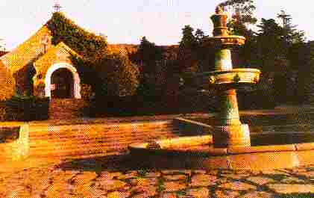

CARTAS AL LECTOR
Estimado Alcalde:
Todos sabemos que detrás de toda esta manipulación política están los
intereses de la locomotora salvaje, que arrasa con todo. Todo Zapallar está
contigo. Recibe mi apoyo más leal ante esta nueva afrenta y ojalá Dios te
siga dando fuerzas para derrotar al enemigo y salvar los maravillosos
parajes de Zapallar.
Afectuosamente,
Carlos Saxton von Essen

- QUÉ HACER?

